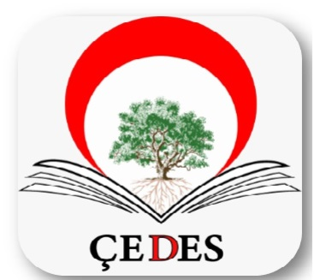

|  |  |  |  |  |  |  |
| --- | --- | --- | --- | --- | --- | --- |
| **AY** | TEMA | | HAFTA | | ARALIK AYI EĞİTİCİ BİREYSEL ÇALIŞMA PLANI | |
| **ARALIK** | **SORUMLULUK** | 1. **Hafta** | | **Kılavuzdan seçilen Etkinlikler (Tablo 1)** | | **Genel Havuzdan Seçilen Etkinlikler (Tablo 2)** |
| Fasulye Torbası | |  |
| Nereye Atsam? | |  |
| Anneler ve Kudüsler | |  |
| **SORUMLULUK** | 1. **Hafta** | | Çözelim Öğrenelim | |  |
| İsteklerim sorumluluklarım | |  |
| Değerler Takımı (Özdenetim) | |  |
| Başarılı İnsanların Özellikleri | |  |
| **TEMİZLİK** | 1. **Hafta** | | Yaşadığımız Çevreyi temiz Tutalım | |  |
| Görsel Yorumlama | |  |
| Bir Çöp Bir Çöptür | |  |
| **SAĞLIKLI YAŞAM** | 1. **Hafta** | | Besinler Sahnede | |  |
| Hareket Ederken Öğren | |  |
| Bil Bakalım Grubum Ne? | |  |
| Bir Şey Sorabilir miyim? | |  |
| Kelime Avı | |  |